使用客户端维护导诊数据

1. 打开客户端程序

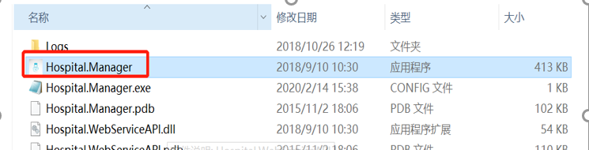

1. 点击左边的【病症库查询】查询所有的病症，点击新增可增加新的病症，保存

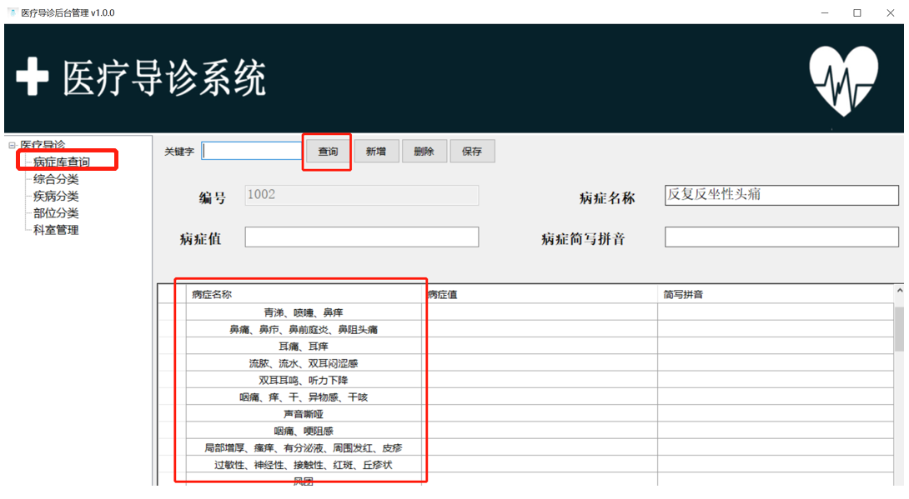

1. 点击左边的【综合分类】，点击【查询】可查看现有的人群类别，点击【新增】可增加人群类别，选中要修改的分类后，勾选人群类别对应的疾病分类，保存

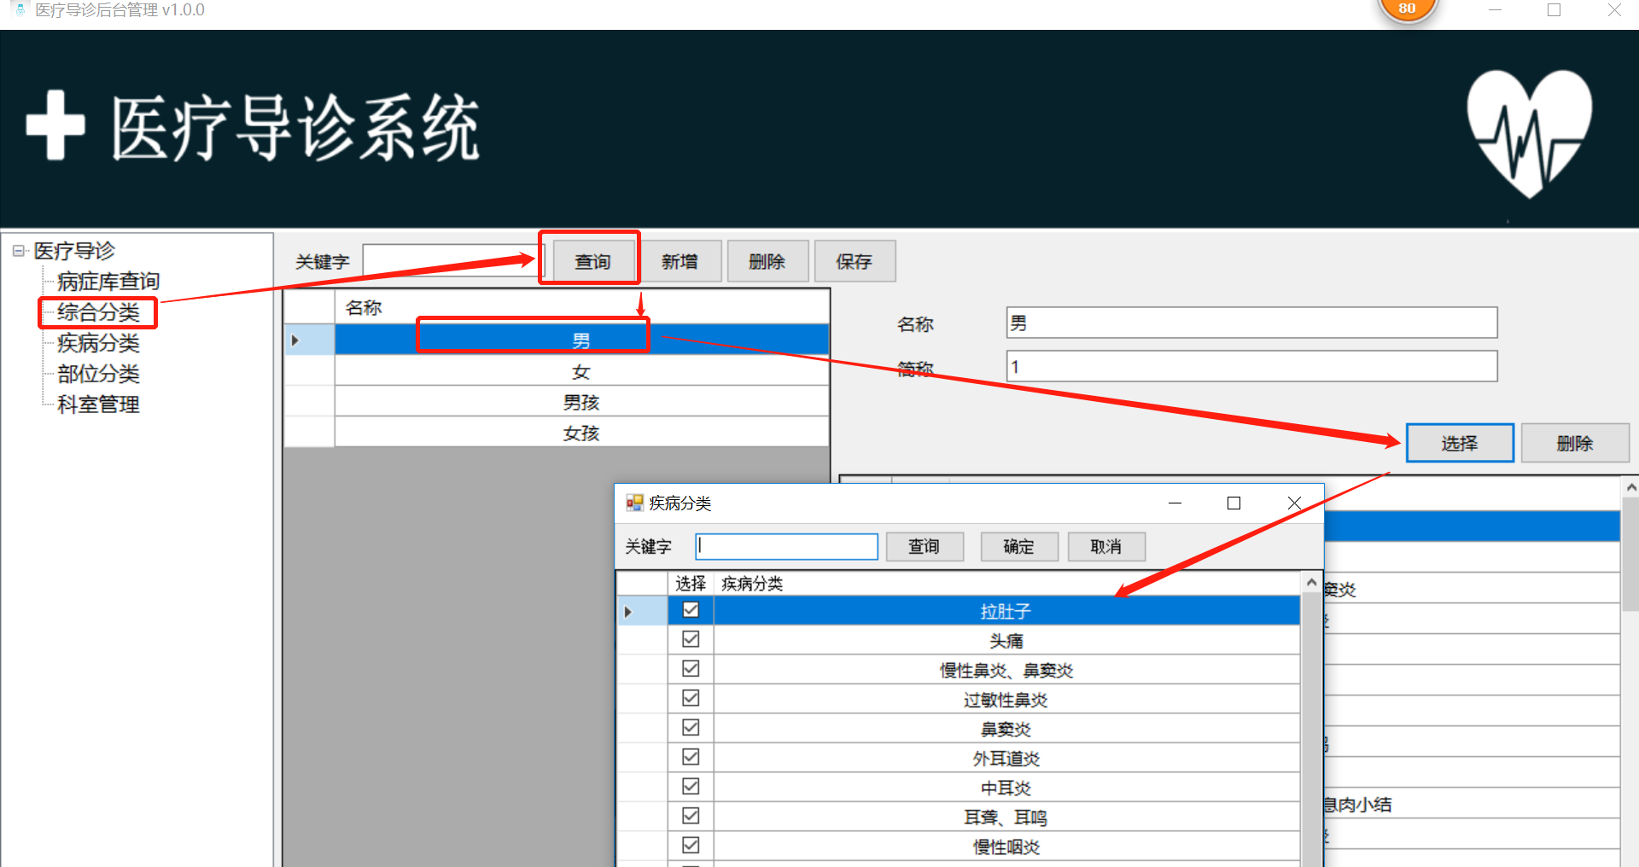

1. 点击左边的【疾病分类】，点击【查询】可查看现有的疾病名称，选中要修改的疾病名称后，选择对应的病症，保存

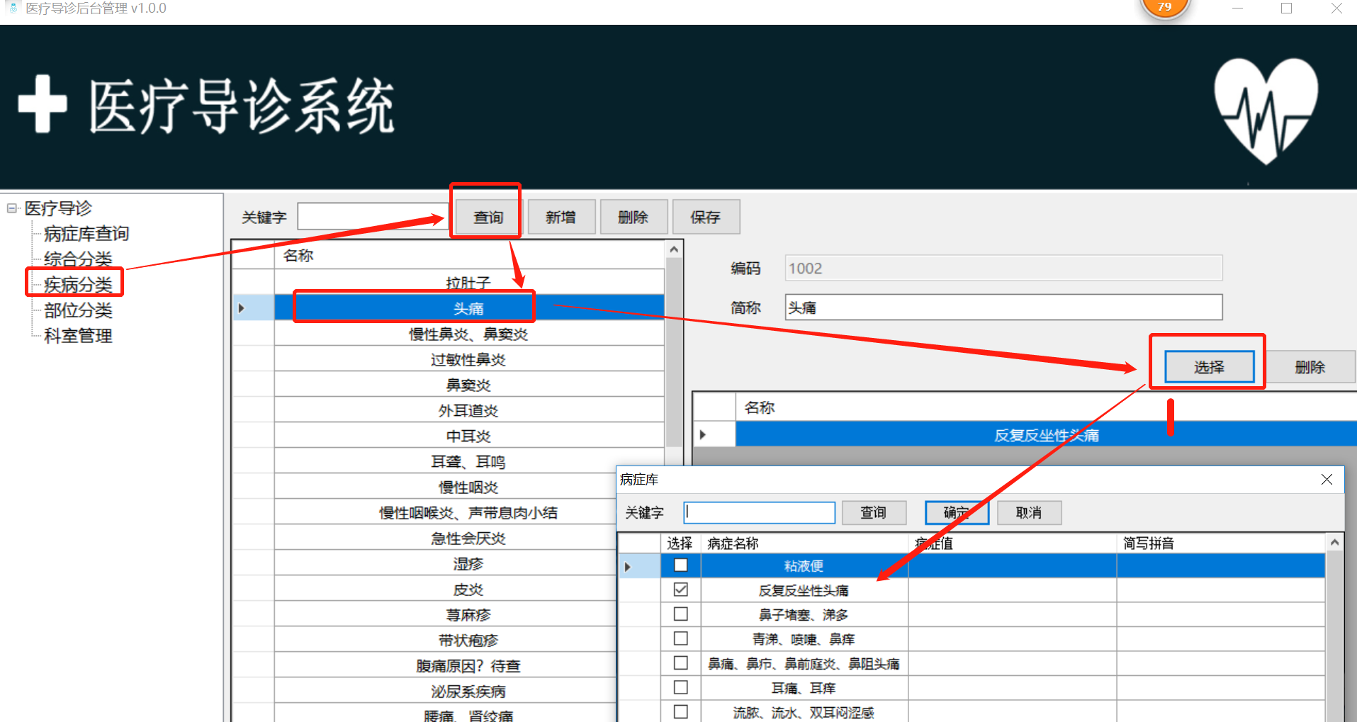

1. 点击左边的【部位分类】，点击【新增】可增加部位，选中要修改的部位后，勾选人该部位对应的疾病分类，保存

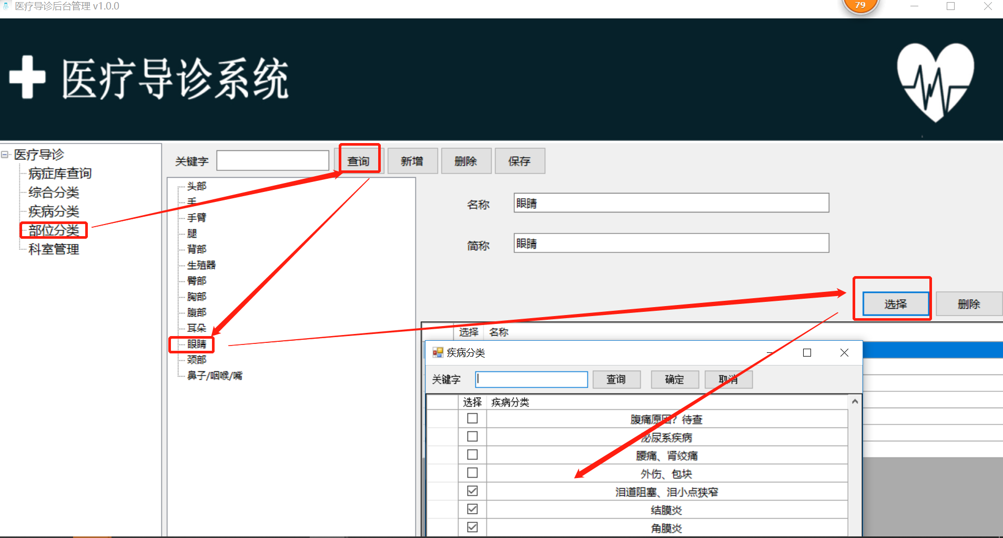

1. 点击左边的【科室管理】，点击【查询】可查看现有的科室名称，选中要修改的科室名称后，选择科室对应的病症，保存

